ІІ етап Всеукраїнської учнівської олімпіади з математики.
2015- 2016 навчальний рік

- клас
- Знайдіть значення дробу, де різні букви – це різні цифри, між буквами стоїть знак множення.

Розв’язання : Різних букв в умові є 10, цифр теж десять, серед них є 0. Але на нуль ділити не можна, тому нуль стоїть у чисельнику дробу, тому дріб дорівнює 0.
- Малюк може з’їсти банку варення за 6 хвилин, а Карлсон в 2 рази швидше. За який час вони разом з’їдять цю банку варення.

Відповідь: за 2 хвилини.
- Оля порахувала суму найбільшого і найменшого двоцифрових чисел кратних трьом, а Сергій порахував суму найбільшого і найменшого двоцифрових чисел не кратних трьом. Чий результат більший і на скільки?
Відповідь: Олі. На 3.
- Як за допомогою терезів без гір поділити 24 кг цвяхів на дві частини 9 і 15 кг?
Розв’язання:
Перше зважування – на обох шальках зрівноважених терезів по 12 кг цвяхів, друге зважування – на кожній шальці терезів – по 6 кг, третє зважування – на обох шальках зрівноважених терезів по 3 кг цвяхів. До купки 6 кг (друге зважування) додамо купку 3 кг (третє зважування) і отримаємо купку масою 9 кг, решта цвяхів має масу 15 кг.

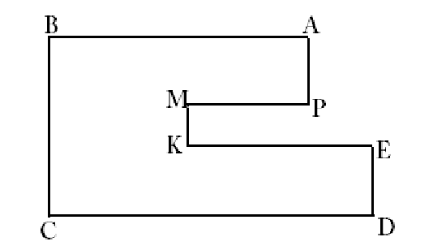
- Знайти периметр фігури, зображеної на
малюнку, якщо $\text{BC}=\frac{5}{6}$ дм, $\text{CD}=1\frac{3}{4}$дм, $\text{MP}=\frac{3}{5}$дм.

Розвязання:
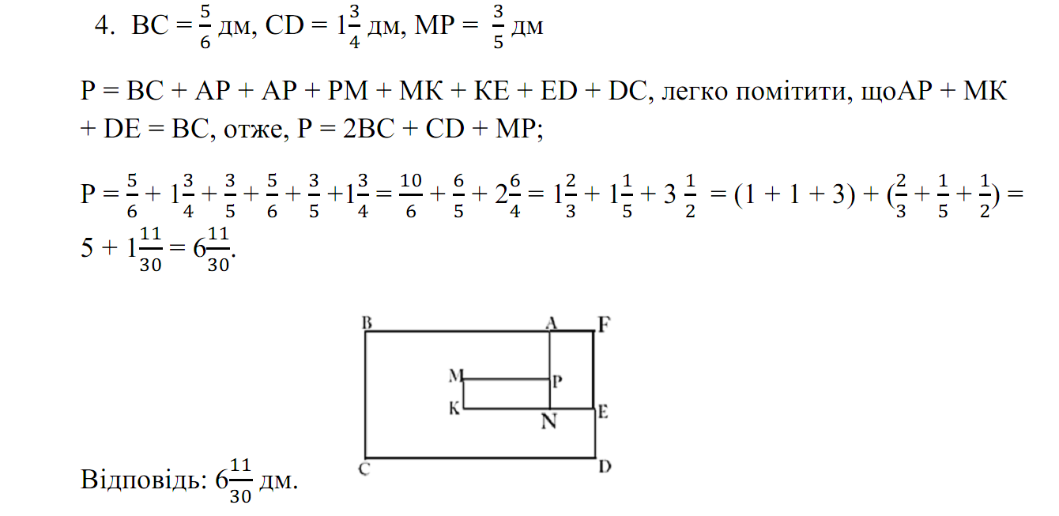

ІІ етап Всеукраїнської учнівської олімпіади з математики.
2015- 2016 навчальний рік

- клас
1.Учора число учнів, присутніх у класі, було у 8 разів більше числа відсутніх. Сьогодні не прийшли ще два учні і виявилося, що кількість відсутніх складає 20% від числа присутніх у класі. Скільки всього учнів у класі?
Відповідь: 36 учнів.
2.Довести, що будь-яке трицифрове число записане однаковими цифрами ділиться на 37.
Розв’язання: $\overline{\text{aaa}}=\text{100}a+\text{10}a+a=\text{111}a$. $\text{111}⋮\text{37}$, отже, $\overline{\text{aaa}}⋮\text{37}$.
3. Розв’язати рівняння $\left|\text{14}−\left|2х+3\right|\right|=5$
Відповідь: 3;-6;8;-11

4. З пунктів А і В одночасно виїхали назустріч друг другу два велосипедиста і зустрілись в 70 км від А. В кінцевих пунктах вони відпочивали по годині і виїхали назад з тими ж швидкостями. Друга зустріч відбулася в 40 км від А. Знайдіть відстань від А до В.

Відповідь: 125 км.
Розв’язання: До першої зустрічі вони проїхали АВ, до другої - 3АВ.Тому один проїхав до другої зустрічі $\text{70}\text{км}⋅3=\text{210}\text{км}$. Проїхавши ще 40 км, він проїхав би 2АВ, тому АВ=125 км.

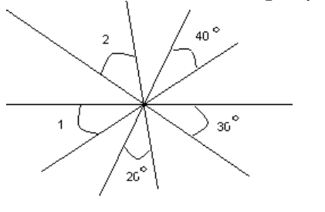
5. П’ять прямих перетинаються в
одній точці (див. рис. ) . Відомо, що
кут 1 вдвічі більший за кут 2.
Знайдіть величину кута 1.

Відповідь: $1={\text{60}}^{0}$

ІІ етап Всеукраїнської учнівської олімпіади з математики.
2015- 2016 навчальний рік

- клас
1.Олег задумав натуральне число, помножив його на 13, викреслив останню цифру результату, одержане число помножив на 7, знову викреслив останню цифру результату і одержав число 21. Яке число задумав Олег?

2.Обчисліть: $\left(3+2\right)\left(3^{2}+2^{2}\right)\left(3^{4}+2^{4}\right)\left(3^{8}+2^{8}\right)\left(3^{\text{16}}+2^{\text{16}}\right)−3^{\text{32}}+2^{\text{32}}$
3. Доведіть, що добуток трьох послідовних натуральних чисел, складений з другим із них, є кубом другого числа.
B
A
E
C
D

4. У трикутнику $\text{ABC}$, $\text{AB}=\text{AC}$, $\text{AE}=\text{AD}$ і $∠\text{BAD}=\text{30}°$.
Яка градусна міра кута $∠\text{CDE}$?
5. Є 242 монети, серед яких одна фальшива і легша за інші, а усі інші – справжні. За скільки зважувань на терезах без важків з двома чашами можна визначити фальшиву монету?

ІІ етап Всеукраїнської учнівської олімпіади з математики.
2015- 2016 навчальний рік

- клас
1.Знайти величину ${\left(х+у\right)}^{2}$, якщо $\frac{2}{х}−\frac{2}{у}=1$та $у−х=1$
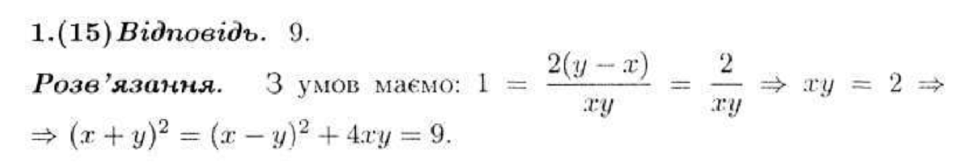
2.При якому значенні а сума квадратів коренів рівняння $х^{2}+\left(1−а\right)х−2а=0$дорівнює 9 ?
Відповідь:
Розв’язання.

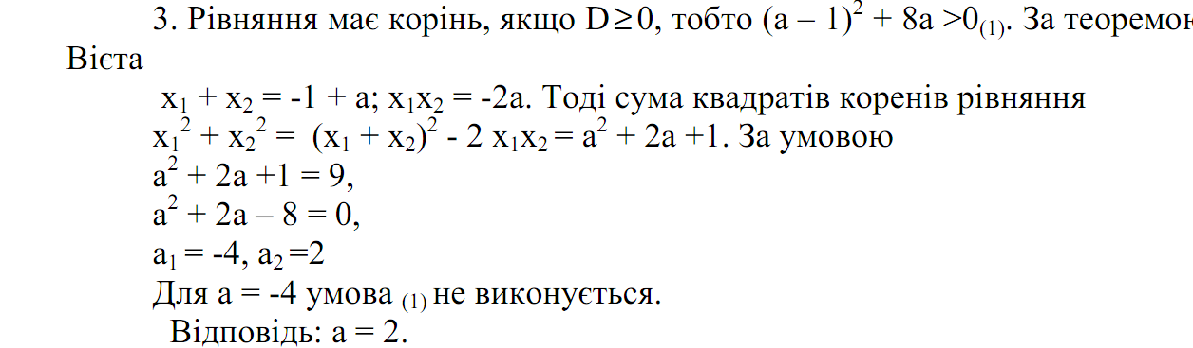
3. На пасовище випустили 30 корів, які за 4 дні з’їли всю траву. Коли виросла нова трава, випустили 25 корів, які з’їли всю траву за 6 днів. Яка найбільша кількість корів може пастися на пасовищі, поки росте трава?
Відповідь: 15 корів.
Розв’язання.
Нехай x- кількість трави на пасовище, у - кількість трави, виростає за день, z – кількість трави, яку з’їдає 1 корова за день. Тоді, маємо таку систему рівнянь: $\left\{\begin{matrix}x+4у=\text{30}⋅4z, \\ x+6y=\text{25}⋅6z\text{.}\end{matrix}\right.$ Звідси $y=\text{15}z$. Тобто, трава росте з такою швидкістю, з якою її поїдає 15 корів. Отже, постійно на лузі може пастися 15 корів.

4. На протилежних берегах річки одна проти одної ростуть дві пальми.
Висота однієї з них 10м, а іншої – 15м, відстань між основами пальм дорівнює 25м. На верхівці кожної пальми сидить птах. Раптово обидва птахи помічають рибу, яка виплила на поверхню річки між пальмами. Птахи кинулись до риби і досягли її одночасно. На якій відстані від основи більшої пальми виплила риба?
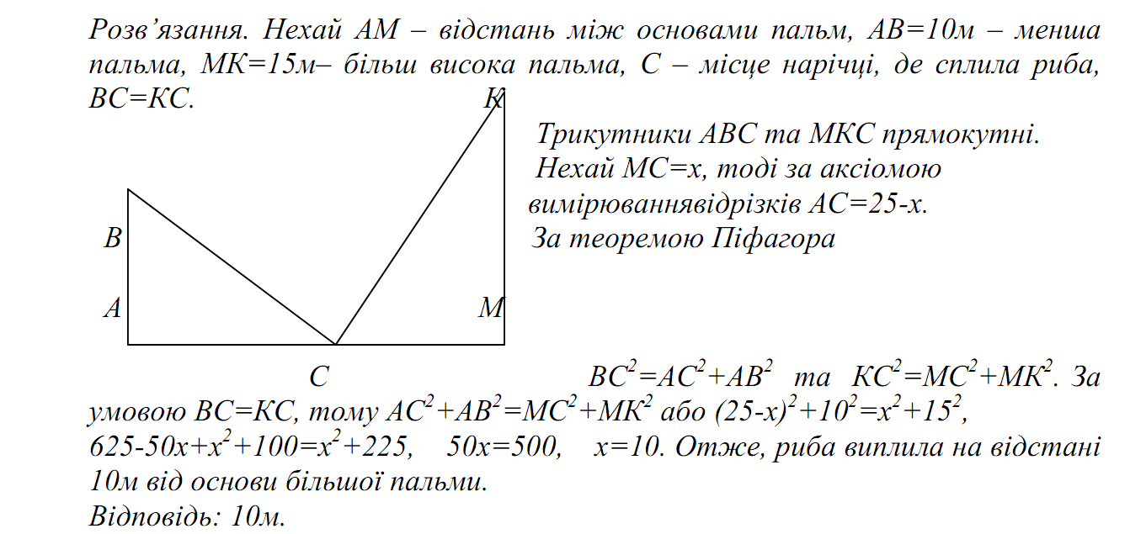

5. Про деяке двозначне число зроблені наступні твердження. «Це число або закінчується на 5, або ділиться на 7». «Це число або більше 20, або закінчується на 9». «Це число або ділиться на 12, або менше 21». Знайдіть всі двозначні числа, які задовольняють умовам задачі.

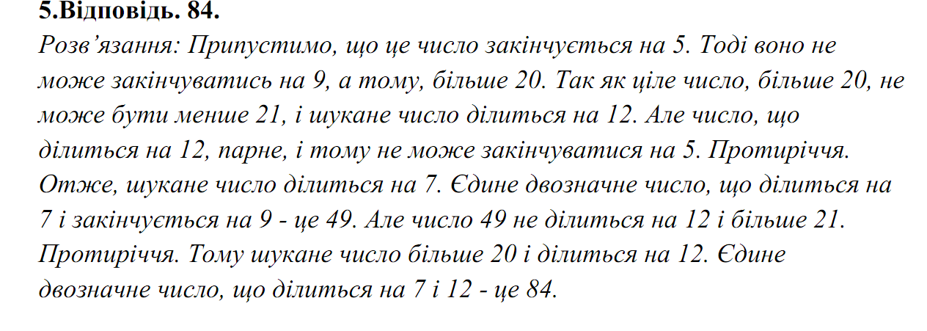

ІІ етап Всеукраїнської учнівської олімпіади з математики.
2015- 2016 навчальний рік

- клас

1. В лабораторії було три сплави. Перший містить 60% алюмінію, 15% міді і 25% магнію, другий -30% міді, 70% магнію, а третій – 45% алюмінію і 55% магнію. З них необхідно приготувати новий сплав, у якому буде 20% міді. Яка найбільша процентна кількість алюмінію може бути в новому сплаві?
Відповідь: найбільше 40%.

Розв’язання: Нехай
І сплав | ІІ сплав | ІІІ сплав
m | n | p
0,6m- алюміній | 0,3n- мідь | 0,45p - алюміній
0,15m- мідь | 0,7n- магній | 0,55p - магній
0,25m- магній
Нехай маса нового сплаву m+n+p=1, тоді
$0,\text{15}m+0,3n=0,2\left(m+n+p\right)$, $3m+6n=4$
$0,6m+0,\text{45}p=0,\text{01}x\left(m+n+p\right)$, $4m+3p=\frac{x}{\text{15}}$
Отже, маємо систему $\left\{\begin{matrix}3m+6n=4 \\ 4m+3p=\frac{x}{\text{15}} \\ m+n+p=1\end{matrix}\right.$
$n=\frac{4−3m}{6},$$p=\frac{x}{\text{45}}−\frac{4m}{3},$
1) $m+\frac{4−3m}{6}+\frac{x}{\text{45}}−\frac{4m}{3}=1,$
$m=\frac{6\left(x−\text{15}\right)}{\text{225}}=\frac{2}{\text{75}}\left(x−\text{15}\right)$.
2) $\begin{aligned}n+\frac{4−3⋅\frac{2}{\text{75}}\left(x−\text{15}\right)}{6}=\frac{\text{65}−x}{\text{75}}, \\ \end{aligned}$
3) $p=\frac{x}{\text{45}}−\frac{4}{3}⋅\frac{2}{\text{75}}\left(x−\text{15}\right)=\frac{\text{40}−x}{\text{75}}\text{.}$
З умови, що $m≥0$,$n≥0$, маємо$\left\{\begin{matrix}x−\text{15}≥0, \\ \text{65}−x≥0, \\ \text{40}−x≥0,\end{matrix}\right.$$\left\{\begin{matrix}x≥\text{15}, \\ x≤\text{65}, \\ x≤\text{40}\text{.}\end{matrix}\right.$
Отже, $\text{15}≤x≤\text{40}$,алюмінію може бути у сплаві - найменше 15%, найбільше 40%.

2. Розв’язати систему рівнянь: $\left\{\begin{matrix}\frac{\text{xy}}{x+y}=\text{12}; \\ \frac{\text{xp}}{x+p}=\text{15}; \\ \frac{\text{yp}}{y+p}=\text{20}\text{.}\end{matrix}\right.$
Відповідь: (20; 30; 60)

Розвязання. Оскільки $х≠0$,$у≠0$,$р≠0$то дана система рівносильна системі$\left\{\begin{matrix}\frac{x+y}{\text{xy}}=\frac{1}{\text{12}}; \\ \frac{x+p}{\text{xp}}=\frac{1}{\text{15}}; \\ \frac{y+p}{\text{yp}}=\frac{1}{\text{20}}\text{.}\end{matrix}\right.$ $\left\{\begin{matrix}\frac{1}{x}+\frac{1}{y}=\frac{1}{\text{12}}; \\ \frac{1}{x}+\frac{1}{p}=\frac{1}{\text{15}}; \\ \frac{1}{y}+\frac{1}{p}=\frac{1}{\text{20}}\text{.}\end{matrix}\right.$
3. Знайти найбільший цілий розв’язок нерівності $\frac{1}{2+х−х^{2}}−\frac{3}{4+х−3х^{2}}≥0$.

Розв‘язання: $\frac{3}{3\left(x+1\right)\left(x−\frac{4}{3}\right)}−\frac{1}{\left(x+1\right)\left(x−2\right)}≥0$,$\frac{3\left(x−2\right)−3x+4}{\left(x+1\right)\left(x−2\right)\left(3x−4\right)}≥0$,
$\left(x+1\right)\left(x−2\right)\left(3x−4\right)<0$, $x∈\left(−∞;−1\right)∪\left(\frac{4}{3};2\right)$
4. У шестицифровому числі Леся поставила знак добутку після перших трьох цифр і виявилось, що цей добуток двох трицифрових чисел у сім разів менший від початкового числа. Знайдіть усі можливі шестицифрові числа, які задовольняють умову.
Відповідь. 143143
Розвязання. Позначимо трицифрові числа , що утворюються першими та останніми трьома цифрами числа, відповідно через х і у. Тоді ми маємо таку рівність: $\text{1000}х+y=7\text{ху}$. У цьому виразі два доданки діляться на х, тому і останній також повинен діліться на х, тобто $у=\text{kx}$. Оскільки за умовою обидва цих числа трицифрові, то $1≤k≤9$. Якщо тепер скоротити на х одержану рівність, будемо мати , що $\text{1000}+k=7\text{kx}$. Таким чином число $\text{1000}+k$ повинно бути кратним 7, а це відбувається, якщо $1≤k≤9$ при $k=1$та $k=8$. При $k=1$ находимо, що $x=\text{143}$. При $k=8$ маємо $x=\text{72}$- не задовольняє умови, оскільки воно не є трицифровим. Таким чином знаходимо, що $у=\text{kx}=\text{143}$ і маємо шукану відповідь: 143143.

5.Точка дотику кола, вписаного в прямокутний трикутник, поділяє гіпотенузу на частини, що дорівнюють а і b. Знайдіть площу трикутника.
Відповідь: S=ab
Розвязання: Нехай r-радіус вписаного кола, тоді катети трикутника дорівнюватимуть $a+r$ та $b+r$, площа трикутника $S=\frac{1}{2}\left(a+r\right)\left(b+r\right)=\frac{1}{2}\left(\text{ab}+\left(a+b\right)r+r^{2}\right)\text{.}$За теоремою Піфагора ${\left(a+r\right)}^{2}+{\left(b+r\right)}^{2}={\left(a+b\right)}^{2},$звідки $\left(a+b\right)r+r^{2}=\text{ab}$. Отже, $S=\frac{1}{2}\left(\text{ab}+\text{ab}\right)=\text{ab}$.

ІІ етап Всеукраїнської учнівської олімпіади з математики.
2015- 2016 навчальний рік

- клас

1.Цілі числа a,b,c є послідовними членами геометричної прогресії. Довести, що рівняння ${\text{ax}}^{2}+\text{bc}−c=0$не має цілих коренів.
Розв’язання. Припустимо, що має. Тоді принаймні одне з двох чисел $\frac{−b±\sqrt{b^{2}+4\text{ac}}}{2a}$ - ціле. Позначимо це ціле число через $n$. Тоді: $\sqrt{b^{2}+4\text{ac}}=2\text{an}+b$ $⇒$ $b^{2}+4\text{ac}=(2\text{an}+b)^{2}$, з властивостей прогресії: $b^{2}=\text{ac}$ $⇒$ $5b^{2}=(2\text{an}+b)^{2}$ - не має розв’язків в цілих числах, оскільки з неї слідує рівність: $\sqrt{5}\left|b\right|=\left|2\text{an}+b\right|$, що суперечить ірраціональності $\sqrt{5}$. Одержана суперечність завершує доведення.

2. Розв’язати рівняння: $x+\frac{1}{x}=2\text{sin}\frac{πx}{2}$.
Відповідь: $x=±1$
Розв’язання.$x>0$ $⇒$ $x+\frac{1}{x}≥2$ і $2\text{sin}\frac{πx}{2}≤2$ $⇒$ $x=1$. Аналогічно при $x<0$ розв’язок $x=−1$.

3. Знайдіть а, при яких відстань між вершинами парабол $y=2x^{2}+3\text{ax}+1$ і $y=x^{2}+\text{ax}−\frac{3}{8}a^{2}$менша $\frac{\sqrt{5}}{2}$.
Розв’язання.Абсциса вершини параболи , а ордината . Для другої параболи ,. Тоді відстань між вершинами цих парабол =. Враховуючи умову, отримали, що а є розв’язком нерівності . Підкореневий вираз і права частина нерівності – додатні. Тому підносячи обидві частини нерівності до квадрату, отримаємо , звідки . Оскільки ,то наша нерівність рівносильна нерівності . Тому .

4. У скільки способів можна розфарбувати всі 13 частин у три кольори так,
щоб жодні дві частини, пофарбовані однаково, не мали спільної межі?
Два розфарбування вважаються різними, якщо хоча б одна з 13 части пофарбована по-різному.
1
2
3
4
5
6
7
8
9
10
11
12
13

Відповідь: 6.
Розв’язання. Центральну частину можна пофарбувати в один із трьох кольорів. Тоді всі 12 секторів доведеться фарбувати в інші два кольори, адже кожен із секторів має спільну межу із центральною частиною. Сектор 1 можна пофарбувати у довільний із двох кольорів, а кольори решти секторів встановлюються після цього автоматично: сектор 2 має бути пофарбовано в колір, відмінний від кольору центральної частини і сектора 1; сектор 3 повинен бути пофарбований у колір, відмінний від кольору центральної частини й сектора 2 і т. д. Легко бачити, що таке розфарбування справді задовольнятиме умову задачі, адже пара секторів 12 і 1 також буде розфарбована по-різному.
Отже, маємо варіантів розфарбування.

5. У чотирикутнику ABCD, що вписаний у коло, діагональ AC є бісектрисою кута DAB. На промені AD за точкою D вибрано точку E. Доведіть, що $\text{CE}=\text{CA}$ тоді й тільки тоді, коли
Рис. 7
Розв’язання. AC — бісектриса, тому, як відомо, (рис. 7). Крім того, .
Якщо , то (за двома сторонами та кутом між ними), звідки .
Навпаки, якщо , то , звідки (за рівними кутами та парою сторін ) $⇒$

На виконання роботи відводиться 4 години.
Кожна задача оцінюється в 7 балів.
Використання калькуляторів не дозволяється.

ІІ етап Всеукраїнської учнівської олімпіади з математики
- клас
1.Три цифри п’ятицифрового числа одиниці. Відомо, що це число ділиться на 72. Знайти всі такі п’ятицифрові числа.

Розв’язання:

Оскільки $\text{72}=8⋅9$, то шукані числа мають ділитися на 8 і на 9, бути обов’язково парними. Сума цифр шуканого числа має бути 9 або 18 і число утворене останніми цифрами має ділитися на 8. Отже, останні три цифри числа утворюють 112 або 160. Шукані числа 14112; 41112; 11160.

Відповідь: 14112; 41112; 11160.

2. Скільки різних правильних дробів і неправильних дробів можна скласти з чисел 3; 5; 7; 11; 13; 17; 19; 23?
Розв’язання:

З числом 3 в чисельнику за допомогою заданих чисел можна скласти 7 різних правильних дробів. Аналогічно з числами 5; 7; 11; 13; 17; 19; 23 в чисельнику за допомогою заданих чисел можна скласти 6; 5; 4; 3; 2; 1; 0 відповідно правильних дробів. Отже, всіх різних правильних дробів 7+6+5+4+3+2+1=28. Аналогічно можна підрахувати кількість неправильних дробів.

Відповідь: правильних дробів 28; неправильних дробів 28.

3..Малюк може з’їсти торт за 10 хвилин, банку варення – за 8 хвилин і випити горщик молока за 12 хвилин, а Карлсон може це зробити за 2 хв, 3 хв, 4 хв відповідно. За який час вони разом можуть з’їсти торт, банку варення і випити горщик молока?
Розв’язання:

Малюк за 1 хв з’їдає $\frac{1}{\text{10}}$ торта, а Карлсон - $\frac{1}{2}$ торта. Разом вони за 1 хв з’їдять $\frac{1}{\text{10}}+\frac{1}{2}=\frac{3}{5}$ торта. Тоді цілий торт вони з’їдять за $1:\frac{3}{5}=1\frac{2}{3}$ хв..
Малюк за 1 хв з’їдає $\frac{1}{8}$ банки варення, а Карлсон за 1 хв з’їдає $\frac{1}{3}$ банки варення. Вони разом за 1 хв з’їдять $\frac{1}{8}+\frac{1}{3}=\frac{\text{11}}{\text{24}}$ банки варення. Тоді банку варення вони хв з’їдять за $1:\frac{\text{11}}{\text{24}}=2\frac{2}{\text{11}}$хв.
Малюк за 1 хв вип’є $\frac{1}{\text{12}}$ горщика молока, а Карлсон - $\frac{1}{4}$. Вони разом за 1 хв вип’ють $\frac{1}{\text{12}}+\frac{1}{4}=\frac{1}{3}$ горщика молока, а цілий горщик вони вип’ють за $1:\frac{1}{3}=3$ хв.
Отже, разом вони можуть з’їсти торт, банку варення і випити горщик молока за $1\frac{2}{3}+2\frac{2}{\text{11}}+3=6\frac{\text{28}}{\text{33}}$ хв.

Відповідь: $6\frac{\text{28}}{\text{33}}$ хв.
4.Куб пофарбували з усіх боків, а потім розрізали на 1000 рівних кубиків. Скільки кубиків мають пофарбовані 3 грані ?У скількох кубиках не пофарбована жодна грань?
Розв’язання:

1) 8 кубиків мають 3 пофарбовані грані (у вершинах великого куба).
2) $8⋅8⋅8=\text{512}$ непофарбованих кубиків

Відповідь: 8 кубиків мають 3 пофарбовані грані; 512 непофарбованих кубиків

5. Сім гномів зібрали 29 грибів, причому жоден не приніс порожнього кошика. Довести, що хоча б двоє гномів зібрали однакову кількість грибів, якщо ніхто більше 7 грибів не знайшов.
Розв’язання:

Припустимо, що всі гноми зібрали різну кількість грибів. Тоді вони разом зібрали: 1+2+3+4+5+6+7=28, а за умовою 29 грибів. Отже, ще один гріб знайшов один з гномів, і тоді у двох гномів однакова кількість грибів.

ІІ етап Всеукраїнської учнівської олімпіади з математики

- клас
- Знайти всі двоцифрові числа, які збільшуються у 8, 5 раза, якщо між цифрами вписати 0.

Розв’язання:

$\overline{a0b}=8,5\overline{\text{ab}}$,
$\text{100}a+b=8,5a(\text{10}a+b)$, $\text{100}a+b=8,5a+8,5b$, $2a=b$.
Враховуючи, що $1≤a≤9$ та $0≤b≤9$, отримаємо, що $1≤a≤4$
Отже, шукані числа 12, 24,36,48.
Відповідь: 12, 24,36,48

2. Знайти останню цифру числа ${\text{33}}^{\text{22}}+{\text{22}}^{\text{11}}$
Розв’язання:

Число 33 при піднесенні до степеня може закінчуватись цифрами 3, 9, 7, 1, 3, 9, 7, 1,… . Отже, число 33 буде закінчуватись цифрою 9. Аналогічно, можна довести, що число ${\text{22}}^{\text{11}}$ закінчується цифрою 8. Тоді число ${\text{33}}^{\text{22}}+{\text{22}}^{\text{11}}$ закінчується цифрою 7.
Відповідь: 7

3. Витративши половину всіх коштів, учень побачив, що гривень в нього залишилось вдвічі менше, ніж спочатку було копійок, і стільки копійок, скільки на початку було гривень. Скільки грошей витратив учень, якщо копійок у нього було менше 100?

Розв’язання:
Нехай учень на початку мав х гривень і у копійок. За умовою задачі у нього залишилось $\frac{y}{2}$ гривень і х копійок. Тому $\text{100}x+y=2\left(\frac{y}{2}⋅\text{100}+x\right)⇒\text{98}x=\text{99}y$.
Враховуючи, що $y≤\text{100}$ і числа 98 і 99 взаємно прості, отримуємо, х=99, у=98.
Відповідь: учень витратив 49 гривень 99 копійок.

4. Довести, що добуток п’яти послідовних цілих чисел ділиться на 120.

Розв’язання:
Розглянемо добуток $\left(n−2\right)\left(n−1\right)n\left(n+1\right)\left(n+2\right)$, де n –ціле число. Серед п’яти послідовних цілих чисел знайдеться одне число, яке ділиться на 5.Тому добуток ділиться на 5. Серед 4 послідовних цілих чисел знайдеться одне число, яке ділиться на 4, але два з цих чисел парні. Тому добуток ділиться на 8. Серед 3 послідовних цілих чисел знайдеться одне число, яке ділиться на 3.
Тому добуток ділиться на 3. Отже число $\left(n−2\right)\left(n−1\right)n\left(n+1\right)\left(n+2\right)$ ділиться на $5⋅8⋅3$= 120, що і треба було довести.

5. Вся площина розмальована в чотири кольори. Чи обов’язково знайдеться пряма, яка містить принаймні три точки різного кольору?

Розв’язання:

Розглянемо чотири точки різного кольору. Якщо три з них лежать на одній прямій, то це і є шукана пряма. Якщо жодні три точки не лежать на одній прямій, то вони утворюють чотирикутник. Розглянемо точку перетину прямих, що містять діагоналі цього чотирикутника, якого б кольору вона не була, одна із діагоналей є шуканою прямою.

ІІ етап Всеукраїнської учнівської олімпіади з математики

- клас
1.Якщо між цифрами двоцифрового числа вписати те саме двоцифрове число, то одержане чотирицифрове число буде більше від початкового числа у 77 разів. Знайти це двоцифрове число.
Розв’язання:

$\overline{\text{aabb}}=\text{77}⋅\overline{\text{ab}}$. Тоді $\text{1000}a+\text{100}a+\text{10}b+b=\text{77}\left(\text{10}a+b\right)⇒5a=b$, де $1≤a≤9$, $0≤b≤9⇒$a =1, b=5.
Відповідь: 15.

- Розв’язати рівняння: $\left|5−\left|2−3x\right|\right|=x−1$
Розв’язання:

Відмітимо, що $x−1≥0$, то$2−3x≤−1$. Тому рівняння має вигляд $\left|5+2−3x\right|=x−1⇒\left|7−3x\right|=x−1$. Якщо $1≤x≤\frac{7}{3}$, то 7-3х = х-1, х = 2.
Якщо $x>\frac{7}{3}$, то $−7+3x=x−1⇒x=3$.
Відповідь: 2; 3.

- Доведіть, що число $8\underset{\text{10}}{\underbrace{\text{00}\text{.}\text{.}\text{.}0}}\text{27}$ є складеним.
Вказівка: 8000000000027=$\left(8⋅{\text{10}}^{\text{12}}+\text{27}\right)=\left({\left(2⋅{\text{10}}^{4}\right)}^{3}+3^{3}\right)$=…

4. Микола з сином і Петро з сином були на рибалці. Микола спіймав стільки ж риб, скільки і його син, а Петро – втроє більше, ніж його син. Всього було спіймано 25 риб. Як звати сина Петра?
Розв’язання:

Нехай син Миколи спіймав х рибин. Тоді і Микола спіймав х рибин. Нехай син Петра спіймав у рибин. Тоді Петро сіймав 3у рибин. Отже, всього рибин $x+x+y+3y=\text{25}⇒2\left(x+2y\right)=\text{25}$, що неможливо. Виходячи з цього на рибалці Були дід, син і внук. Нехай Петро –син Миколи. Тоді $x=3y⇒y+3y+3y=\text{25}⇒7y=\text{25},$це теж неможливо. Отже, Микола син Петра. Тому, $x=y⇒y+y+3y=\text{25}⇒y=5$. З цього випливає, що на рибалці були: син Миколи (спіймав 5 рибин), Микола-син Петра(спіймав 5 рибин), Петро (спіймав 15 рибин).
Відповідь: Микола.

5. Дві висоти ромба, проведені з вершин його тупих кутів перетинаються і точкою перетину поділяються у відношенні 1:2. Визначити кути ромба.

Розв’язання:

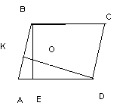
У ромбі висоти рівні. BE=KD. За умовою ВО:ОЕ=2:1, ОD:ОК= 2:1.
КО=ОЕ=$\frac{1}{3}\text{BE}=\frac{1}{2}\text{BO}$. $Δ\text{BKO}$ - прямокутний, <K =${\text{90}}^{0}$ . Отже, <ВКО = ${\text{30}}^{0}$ (за властивістю катета, що лежить проти кута в ${\text{30}}^{0}$ ) . Тоді <ABC =${\text{30}}^{0}+{\text{90}}^{0}={\text{120}}^{0}$, < A = ${\text{60}}^{0}$ , < A = <C= ${\text{60}}^{0}$ , < B = <D= ${\text{120}}^{0}$ .
Відповідь: ${\text{60}}^{0}$і ${\text{120}}^{0}$

ІІ етап Всеукраїнської учнівської олімпіади з математики

- клас

1.Садівник повинен протягом трьох днів посадити 10 дерев. Скількома способами він може розподілити за днями свою роботу, якщо буде висаджувати не менше одного дерева в день?

Розв’язання:
Якщо в перший день посаджено 1 дерево, то таких варіантів 8, якщо 2 дерева - то варіантів 7, якщо 3 - то таких варіантів 6, якщо 4 дерева - то таких варіантів 5, якщо 5 дерев - то таких варіантів 4, якщо 6 дерев - то таких варіантів 3, якщо7 дерев - то таких варіантів 2, якщо 8 дерев - то таких варіантів 1. Отже, всіх варіантів 8+7+6+5+4+3+2+1=36.
Відповідь: 36.

Спростити вираз: $\frac{\sqrt{2}+\sqrt{3}+\sqrt{4}}{\sqrt{2}+\sqrt{3}+\sqrt{6}+\sqrt{8}+\sqrt{\text{16}}}$.

Розв’язання:
$\sqrt{2}+\sqrt{3}+\sqrt{6}+\sqrt{8}+\sqrt{\text{16}}$= $\left(\sqrt{2}+\sqrt{3}+2\right)+\left(\sqrt{6}+\sqrt{8}+2\right)=\left(\sqrt{2}+\sqrt{3}+2\right)\left(1+\sqrt{2}\right)$

$\frac{\sqrt{2}+\sqrt{3}+\sqrt{4}}{\sqrt{2}+\sqrt{3}+\sqrt{6}+\sqrt{8}+\sqrt{\text{16}}}$=$\frac{1}{\left(\sqrt{2}+\sqrt{3}+2\right)\left(1+\sqrt{2}\right)}=\frac{1}{1+\sqrt{2}}=\sqrt{2}−1$

3. Числа x і y такі, що виконується рівність: $\frac{\text{xy}}{x^{2}+6y^{2}}=\frac{1}{5}$ .
Знайти значення виразу $\frac{\text{xy}}{x^{2}−6y^{2}}$ .
Розв’язання:

$5\text{xy}=x^{2}+6y^{2}$,$x^{2}−5\text{xy}+6y^{2}=0$$|$: $y^{2}$, ${\left(\frac{x}{y}\right)}^{2}−5\left(\frac{x}{y}\right)+6=0$;
$\frac{x}{y}=2;$$\frac{x}{y}=3;$
$x=\text{3y}$ $x=2y$;
$\frac{\text{xy}}{x^{2}−6y^{2}}=\frac{3y^{2}}{9y^{2}−6y^{2}}=\frac{3}{3}=1$,

$\frac{\text{xy}}{x^{2}−6y^{2}}=\frac{2y^{2}}{4y^{2}−6y^{2}}=\frac{2}{−2}=−1$.

4. Скільки розв’язків має рівняння $\frac{2}{\left|1−x\right|+\left|x+1\right|}=a$ залежно від параметра а ?
Розв’язання:

Вказівка: Побудуємо графікі функцій:

$$f\left(x\right)=\frac{2}{\left|1−x\right|+\left|x+1\right|}⇔f\left(x\right)=\left\{\begin{matrix}−\frac{1}{x},\text{якщоx}<−1 \\ \begin{aligned}1,\text{якщо} \\ x∈\left[\text{-1;1}\right],і \\ y=a\end{aligned} \\ \begin{aligned}\frac{1}{x},\text{якщо} \\ x>1\end{aligned}\end{matrix}\right.$$
Зрозуміло, що рівняння матиме стільки розв’язків, скільки спільних точок мають графіки функцій $f\left(x\right)$ і $y=a$.
Відповідь: порожня множина . якщо $a∈\left(−∞;0\right)∪\left(1;∞\right)$; два корені, якщо 0< а<1, безліч коренів , якщо а=1.

5. У прямокутному трикутнику гіпотенуза в 4 рази більша за висоту, проведену з вершини прямого кута. Знайти гострі кути трикутника.

Розв’язання:
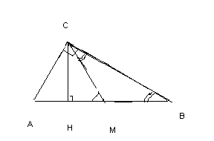

За умовою $4⋅\text{CH}=\text{AB}$. Проведемо медіану CM. Тоді $\text{CM}=\frac{1}{2}\text{AB}$, тому $\text{CM}=2\text{CH}$. У $Δ\text{CMH}$ катет CH дорівнює половині гіпотенузи CМ. Звідси $\text{CMH}={\text{30}}^{0}$. $\text{CMH}$-зовнішній кут $Δ\text{CMB}$, цей трикутник- рівнобедрений. Тому $\text{MCB}\text{=<}\text{CBM}={\text{15}}^{0}$, а кут $\text{CAB}={\text{75}}^{0}$
Відповідь: ${\text{15}}^{0},{\text{75}}^{0}$
ІІ етап Всеукраїнської учнівської олімпіади з математики

- клас

1. Знайти суму коренів рівняння $\left|\sqrt{2}\left|x\right|−\sqrt{5}\right|=\frac{1}{\sqrt{\text{13}}}x^{2}+\sqrt{\text{11}}\left|x\right|$.
Розв’язання:

- Корені даного рівняння існують. (учні мають обгрунтувати існування коренів рівння.)
- Так як функція $f\left(x\right)=\left|\sqrt{2}\left|x\right|−\sqrt{5}\right|=\frac{1}{\sqrt{\text{13}}}x^{2}+\sqrt{\text{11}}\left|x\right|$-парна, то корені рівняння $\left|\sqrt{2}\left|x\right|−\sqrt{5}\right|=\frac{1}{\sqrt{\text{13}}}x^{2}+\sqrt{\text{11}}\left|x\right|$=0 протилежні числа, значить їх сума дорівнює нулю.

2. Довести, що ${\text{11}}^{n+2}+{\text{12}}^{2n+1}$ ділиться без остачі на 133, де $n∈N$.
Розв’язання:

При $n=1,$ ${\text{11}}^{3}+{\text{12}}^{3}=\left(\text{11}+\text{12}\right)\left({\text{11}}^{2}−\text{11}⋅\text{12}+{\text{12}}^{3}\right)=\text{23}\left(\text{121}−\text{132}+\text{144}\right)=\text{23}\left(\text{265}−\text{132}\right)=\left(\text{23}⋅\text{133}\right)\begin{matrix} \\ \\ \end{matrix}\text{133}$;
При $n=k,$ ${\text{11}}^{k+2}+{\text{12}}^{2k+1}=\left(\text{23}⋅\text{133}\right)\begin{matrix} \\ \\ \end{matrix}\text{133}$;
При $n=k+1,$${\text{11}}^{k+3}+{\text{12}}^{2k+3}=\text{11}⋅{\text{11}}^{k+2}+{\text{12}}^{2}⋅{\text{12}}^{2k+1}=\text{11}\left({\text{11}}^{k+2}+{\text{12}}^{2k+1}\right)+\text{133}⋅{\text{12}}^{2k+1}\begin{matrix} \\ \\ \end{matrix}\text{133}$

3. Знайти лінію, яку описує вершина параболи $y=x^{2}−2\left(m−3\right)x+m−8$,
якщо m набуває всіх дійсних чисел.
Розв’язання:
Вершина параболи, має координати:

$\left\{\begin{matrix}x_{0}=m−3, \\ y_{0}={\left(m−3\right)}^{2}−2{\left(m−3\right)}^{2}+m−8\end{matrix}\right.$
,

$y_{0}=−{\left(m−3\right)}^{2}+m−8=−m^{2}+7m−\text{17}$, а m=x+3.
Тоді $y=−{\left(x+3\right)}^{2}+7\left(x+3\right)−\text{17}=−x^{2}+x−5$.
Вершина параболи описує лінію $y=−x^{2}+x−5$, параболу.

4. Дано трапецію основи якої а і 3а, бічні сторони 2а. Знайти відстань між центрами вписаного та описаного кіл.
Розв’язання:

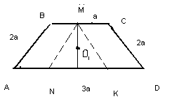
Оскільки суми протилежних сторін рівні, то навколо трапеції можна описати коло.
1.Виконаємо додаткову побудову. MN ║AB, MK║CD.
$Δ\text{MNK}$- рівносторонній із стороною 2а. Його висота $h=2r=\frac{2a\sqrt{3}}{2}=a\sqrt{3}$.
$r=\frac{a\sqrt{3}}{2}$. ${\text{MO}}_{1}=r$
2. $\text{MKA}={\text{60}}^{0},<\text{ADC}={\text{60}}^{0}\text{.}$
$Δ\text{ACD}:$
${\text{AC}}^{2}={\text{AD}}^{2}+{\text{CD}}^{2}−2\text{AC}⋅\text{CD}⋅\text{cos}{\text{60}}^{0}$.
${\text{AC}}^{2}=9a^{2}+4a^{2}−6a^{2}=7a^{2}$,
$\text{AC}=a\sqrt{7}$,
$R=\frac{a\sqrt{7}}{2\text{sin}{\text{60}}^{0}}=a\sqrt{\frac{7}{3}}$.

Нехай $O_{2}$- центр описаного кола.

$O_{2}C=R;$ $\text{MC}=\frac{a}{2}$.
${\text{MO}}_{2}=\sqrt{\frac{7}{3}a^{2}−\frac{a^{2}}{4}}=\frac{5}{2\sqrt{3}}a$
Порівняємо: ${\text{MO}}_{2}$ і h
$a\sqrt{3}−\frac{5\sqrt{3}}{6}a=\frac{a\sqrt{3}}{6}>0$
$O_{2}$- в середині трапеції.

$O_{1}O_{2}=\frac{5\sqrt{3}}{6}a−\frac{a\sqrt{3}}{2}=\frac{a\sqrt{3}}{6}\left(5−3\right)=\frac{a\sqrt{3}}{3}$
Відповідь: $\frac{a\sqrt{3}}{3}$

5. На дощці записано рівняння $x^{3}+_{x}^{2}+_{x}+_{}0$. Два гравці по черзі вписують на вільних місцях цілі числа – коефіцієнти рівняння (за один хід можна вписати тільки одне число, хід пропускати не можна). Перший гравець виграє в тому випадку, якщо всі корені рівняння - цілі числа. Чи існує виграшна стратегія? Відповідь поясніть.

Розв’язання:

Перший гравець на останнє пусте місце ставить число 0. Після ходу другого гравця можна підібрати число, що залишилося, використовуючи теорему Вієта. Виграє перший гравець.

ІІ етап Всеукраїнської учнівської олімпіади з математики

- клас

1.Розв’язати рівняння: $\sqrt{x−2+\sqrt{2x−5}}+\sqrt{x+2+3\sqrt{2x−5}}=7\sqrt{2}$.

Розв’язання:

$\sqrt{2}\sqrt{x−2+\sqrt{2x−5}}+\sqrt{2}\sqrt{x+2+3\sqrt{2x−5}}=\text{14}$.

$\sqrt{2x−4+2\sqrt{2x−5}}+\sqrt{2x+4+6\sqrt{2x−5}}=\text{14}$
$$\sqrt{{\left(\sqrt{2x−5}+1\right)}^{2}}+\sqrt{{\left(\sqrt{2x−5}+3\right)}^{2}}=\text{14}$$

$$\sqrt{2x−5}+1+\sqrt{2x−5}+3=\text{14}$$
$2\sqrt{2x−5}=\text{10}$, $\sqrt{2x−5}=5$, $2x−5=\text{25}$, $x=\text{15}$.
Відповідь: $x=\text{15}$.

2. В арифметичній прогресії $a_{2}=6$. При якому значенні різниці прогресії
(d<0) добуток $a_{1}a_{3}a_{6}$ буде найменшим ?
Розв’язання:

1. $a_{2}=6,a_{2}=6−d,a_{3}=6+d,a_{6}=6+4d$.
2. $a_{1}a_{2}a_{3}=\left(6−d\right)\left(6+d\right)\left(6+4d\right)=\left(\text{36}−d^{2}\right)\left(6+4d\right)$
3.$\begin{aligned}f^{'}\left(d\right)={\left(\left(\text{36}−d^{2}\right)\left(6+4d\right)\right)}^{′}=−2d\left(6+4d\right)+4\left(\text{36}−4d^{2}\right)= \\ −\text{12}d−8d^{2}+\text{144}−4d^{2}=−\text{12}d^{2}−\text{12}d+\text{144}\end{aligned}$
4.$f^{'}\left(d\right)=0;$ $d_{1}=−4$, $d_{2}=3$
5. $d_{\text{min}}=−4$

Відповідь: $d_{\text{min}}=−4$

- Довести, що вираз $\left(n−1\right)n\left(n+1\right)\left(n+2\right)+1$ є точним квадратом при всіх цілих n.
Розв’язання:

$$\begin{aligned}\left(n−1\right)n\left(n+1\right)\left(n+2\right)+1=\left(n−1\right)\left(n+2\right)n\left(n+1\right)+1=\left(n^{2}−n+2n−2\right)\left(n^{2}+n\right)+1= \\ {\left(n^{2}+n\right)}^{2}−2\left(n^{2}+n\right)+1={\left(n^{2}+n+1\right)}^{2}\end{aligned}$$

4. Обчислити: $\left(1+\text{tg}1^{0}\right)\left(1+\text{tg}2^{0}\right)\text{.}\text{.}\text{.}\left(1+\text{tg}{\text{44}}^{0}\right)$
Розв’язання:
$$\begin{aligned}A=\left(\text{ctg}{\text{45}}^{0}+\text{tg}1^{0}\right)\left(\text{ctg}{\text{45}}^{0}+\text{tg}2^{0}\right)\text{.}\text{.}\text{.}\left(\text{ctg}{\text{45}}^{0}+\text{tg}{\text{44}}^{0}\right)= \\ \frac{\text{cos}{\text{44}}^{0}}{\text{sin}{\text{45}}^{0}\text{cos}1^{0}}⋅\frac{\text{cos}{\text{43}}^{0}}{\text{sin}{\text{45}}^{0}\text{cos}2^{0}}⋅\text{.}\text{.}\text{.}⋅\frac{\text{cos}1^{0}}{\text{sin}{\text{45}}^{0}\text{cos}{\text{44}}^{0}}=\frac{1}{{\left(\frac{\sqrt{2}}{2}\right)}^{\text{44}}}=\frac{1}{{\left(\frac{1}{2}\right)}^{\text{22}}}=2^{\text{22}}\end{aligned}$$

5. Знайти площу фігури, яка задається на координатній площині нерівностями: $4≤x^{2}+y^{2}≤2\left(\left|x\right|+\left|y\right|\right)$
Вказівка: В одній коордінатній площині побудувати шукану фігуру за задану нерівностями:

$\left\{\begin{matrix}x≥0 \\ y≥0 \\ x^{2}+y^{2}≥4 \\ {\left(x−1\right)}^{2}+{\left(y−1\right)}^{2}≤{\left(\sqrt{2}\right)}^{2}\end{matrix}\right.$

Фігура симметрична відносно осі ОХ та ОУ.

$S_{\text{фігури}}=4⋅S_{1}$де $S_{1}=\frac{1}{2}S_{\text{круга}}−S_{\text{сегмента}}$

Відповідь: $S_{\text{фігури}}=8$ кв.од.

